# Java对象分配

栈上分配(逃逸分析(在该方法能访问使用，不会逸出到其他地方访问)、标量替换(可以将对象替换成对应的属性值))->2.tlab(thread local alloction buffer)->eden

对象的内存布局(在64位系统，UseCompressedOops来进行压缩指针)

8位内存头(mark word) + 4位class point(对象的指针地址，64位系统是8位) + 实例数据 + 补偿(加起来能够被8整除)

未使用压缩指针：classpoint只用了4个字节来存储(从0-7存储markword，8位开始4个字节存储class point)

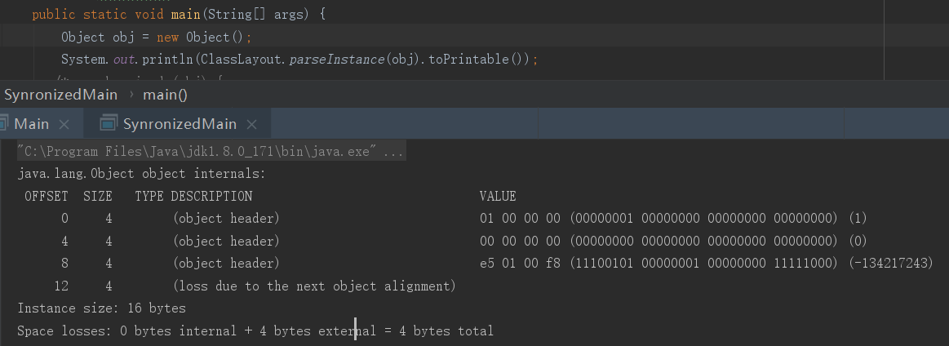

8位内存头(mark word) + 4位class point(对象的指针地址，64位系统是8位) + 4位(数组个数) + 实例数据 + 补偿(加起来能够被8整除)

未使用压缩指针：classpoint只用了4个字节来存储(从0-7存储markword，8-11位4个字节存储class point，12-15位4个字节来存储数组的个数，16-95开始80个字节来存储实例数据)

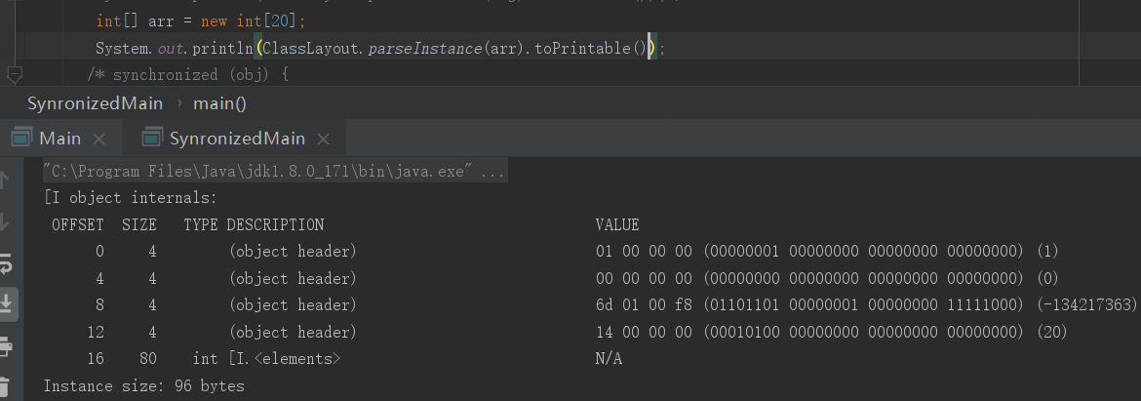

# Lock底层实现分析

都是基于AQS，也是有一个队列机制，也会根据lock进入的次序来逐渐让线程获取锁资源。Lock的非公平是指如果已有队列，还是按顺序来，但是如果当前又有新线程需要获取锁，这时候产生竞争的话，本来已经在队列的线程，并不能保证获取到锁资源，这里表现出不公平性。公平锁的效率会低，因为在tryAcquire的时候，会导致其他资源无法获取，只能等到队首获取

公平锁分析：acquire->tryAcquire（hasQueuePredecessors中判断是否为队首元素，只有队首元素才会成功）->acquireQueued(通过lockSupport中的park来挂起线程，addWaitor来构建队列，首次创建会挂一个空节点new Node())

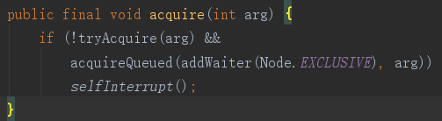

获取不到锁则添加到队列中

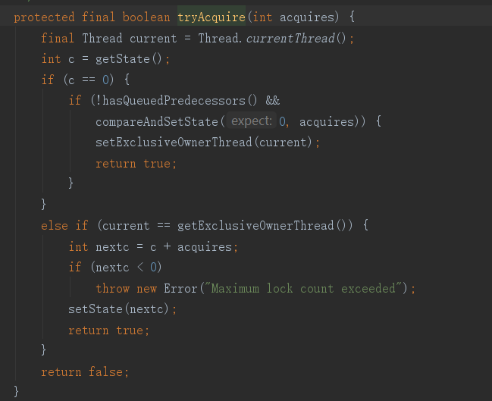

公平锁代码

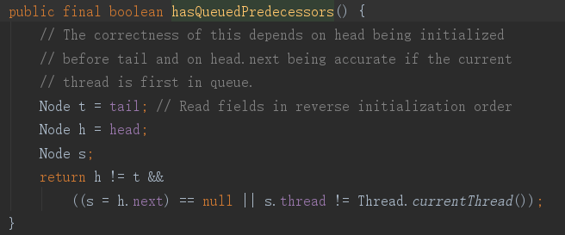

判断是否为空或者head的下个元素

## Synchorinzed的锁升级过程，markword

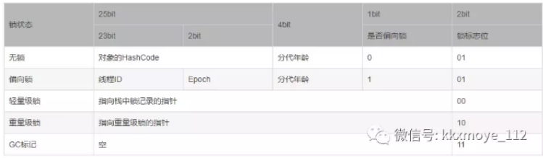

1. 如果偏向锁的状态为0(biased_lock)，代表锁未偏向，可通过usingBiaseLock来取消，jdk由于加载偏向锁，需要时间，所以默认会有个延迟时间(4000ms)。BiasedLockingStartupDelay，如果有延迟时间，默认加锁的话，也是优先使用了cas轻量级锁
   1. 已经为偏向状态，判断偏向锁的线程id是否和当前一样，如果一样，直接不用加锁。不一样则需要将锁升级为轻量级锁
   2. 不是偏向状态，通过cas来设置这个状态值，成功了则记录threadId，并执行锁代码；如果失败了，说明存在竞争，则需要将锁升级为轻量级锁
2. 轻量级锁(适合于同步代码执行很快的)
   1. 通过自旋锁(通过preBlockSpin的次数，如果超过了，升级为重量锁)，保证线程会一直循环，直接获取到锁资源
3. 重量锁（通过同步块加锁）

### 例子演示：

1.jvm默认参数

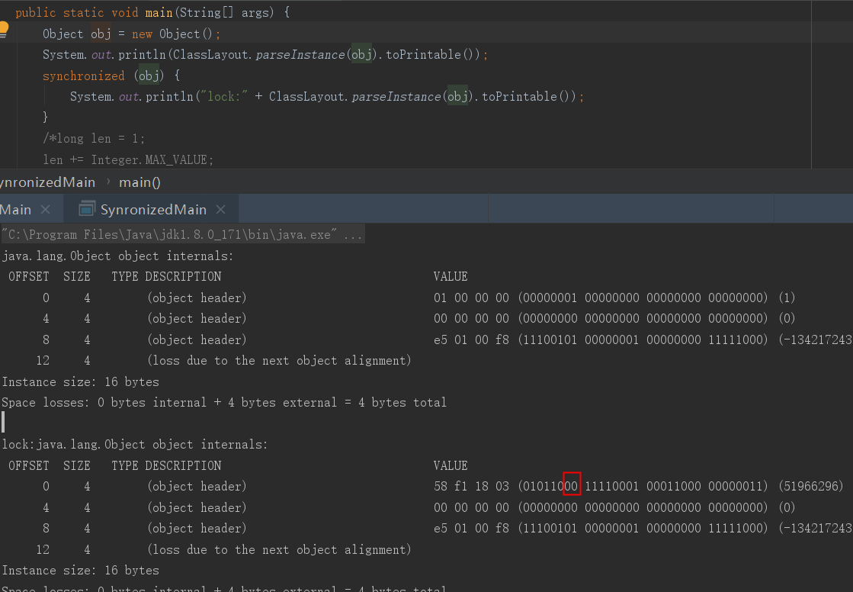

由上图可以看出，并没有使用偏向锁，因为偏向锁加载默认需要时间延迟(4000ms)，而是使用了轻量级锁(cas)

2.在1的例子上面，加上休眠时间

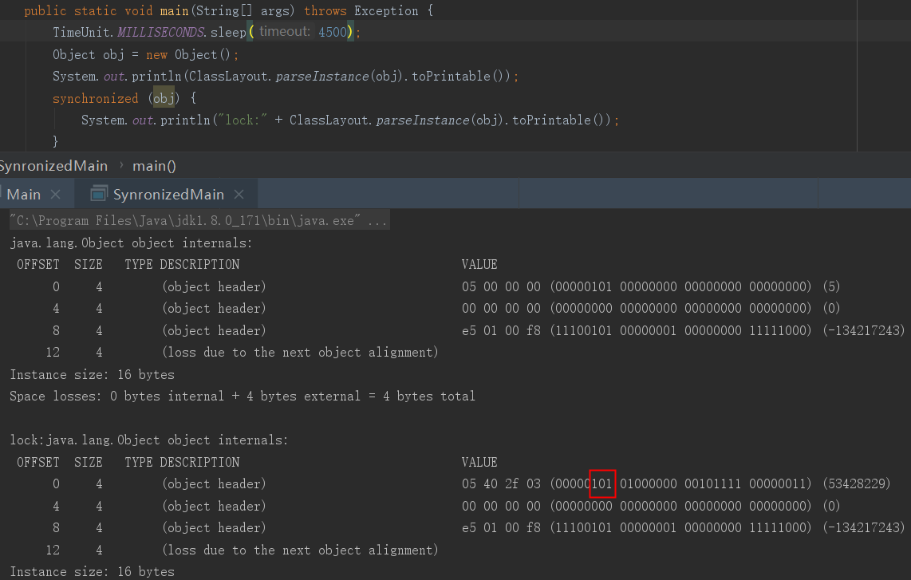

由图可以看出已经使用了偏向锁

# Springboot configuration

spring-autoconfigure-metadata.properties：@Configuration进行解析时，会读取这里的源数据，可以配置条件，相对于@Configuration的效率更高

spring-configuration-metadata.json：元数据，在编写配置文件的时候，可以提供对应的提示

Redis

1. Aof中，记录会写入缓冲区，然后写入文件(这个时候还没有同步是不会到磁盘的)，通过fsync操作，将文件内容同步到磁盘
2. Aof的rewrite误区，之前一直以为是写到rdb，其实不是，而是在到点的时候，开启了另外一个进程，然后将所有的缓存值，转换成对应的aof命令。然后如果这时候主进程继续有更新操作的话，则是会放入aof缓冲池，等到aof重写完成，则会通知主进程，主进程将aof重写缓冲区的记录再写入aof文件，然后覆盖原来的文件。
3. 如果配置appendonlyfile，那么在redis启动，会选择aof文件进行启动

# Spring Bean的实例化过程

## Context refresh流程



## CreateBean的流程



## @Autowired和@resource的BeanPostProcessor



# Nacos配置中心

## 加载初始化

## 本地更新策略

## 刷新原理



由于刷新将scope的bean实例清空了，所以在get的时候，又重新触发了实例化，那么属性就重新读取赋值

# RabbitMQ

生产者和消费者通过exchange+routeKey来找到对应的队列，

Exchange->routeKey->queue

Exchange可分为三种

1. DirectExchange，直连交换机，根据routekey绑定来找到队列
2. FanoutExchange 扇区交换机，没有routekey，只根据队列的key来绑定
3. TopicExchange，主题交换机，可以让routeKey和队列key根据一定规则绑定
   1. *代表匹配一个单词，必须出现，且出现一次
   2. #代表通配，出现0或者多次

Spring boot 中要取消auto ack的方式，配置

spring.rabbitmq.listener.simple.acknowage-model=manual

代码分析

BlockingConsumerQueue.handleDelivery，将connection中读取到的消息放入内存队列中（本地生产者）

BlockingConsumerQueue.commitIfA…，这会根据设置的模型是否为手动，如果为自动或者不配置，则自动提交ack

BlockingConsumerQueue.rollback，这会将消息提交nack，使得消息进入死信队列中

## BasicNack和BasicReject都是拒绝消息，差别：

Nack可以多条消息，reject只能单条消息

经过了reject和nack之后，如果有requeue的话，那么message的header中的redelivered会为true

## Rabbitmq工作原理

生产者生产消息，

消费者消费消息，受prefetch count=1，则表示一个channel可以取多少消息，在消息没有答复的情况下



图1 消费者读取消息



图2 消息状态